**20240314| 小六班**

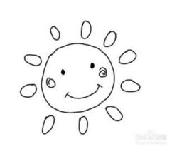

Daily life

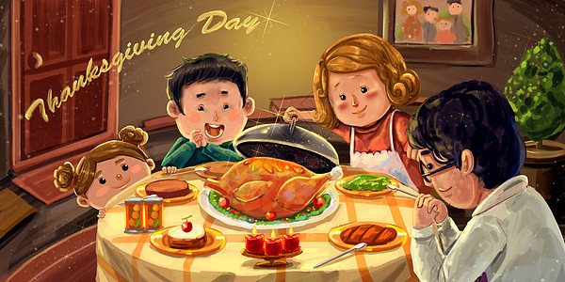

**「来园情况」**

今天早晨下起了蒙蒙细雨，虽然温度没有下降，却感受到了一丝冷意。孩子们也适当添加了衣物，陆陆续续的来到了幼儿园。

今天共来园16人，4人请假。期待宝贝们早日归来哦！

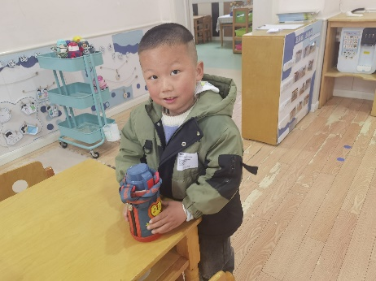 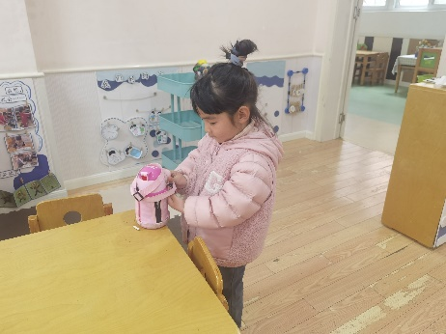 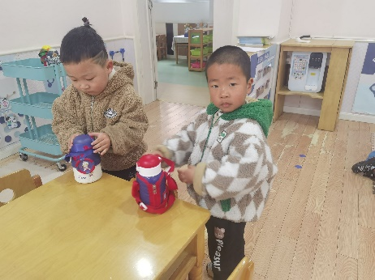

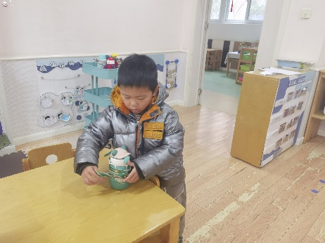 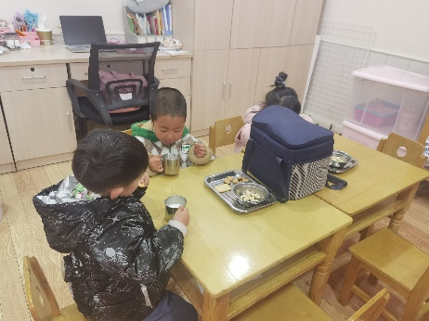

**「日常生活观察」**

|  |  |  |  |  |  |  |  |  |
| --- | --- | --- | --- | --- | --- | --- | --- | --- |
| **序号** | **姓名** | **入园情绪** | **早点** | **午餐** | | | **午睡** | **午点** |
| **饭** | **菜** | **汤** |
| 1 | 方张羽 | √ | √ | ⭕ | ⭕ | ⭕ | √ | √ |
| 2 | 王韵涵 | √ | √ | √ | √ | √ | √ | √ |
| 3 | 杨子熠 | 请假 |  |  |  |  |  |  |
| 4 | 程桢雯 | √ | √ | ⭕ | ⭕ | ⭕ | √ | √ |
| 5 | 林清姝 | √ | √ | √ | ⭕ | √ | √ | √ |
| 6 | 南羽晞 | √ | √ | √ | √ | √ | √ | √ |
| 7 | 郭慕芸 | 请假 |  |  |  |  |  |  |
| 8 | 马筱萌 | √ | √ | √ | √ | √ | √ | √ |
| 9 | 许晨依 | √ | √ | ⭕ | ⭕ | √ | √ | √ |
| 10 | 韩泽霖 | √ | √ | ⭕ | ⭕ | √ | √ | √ |
| 11 | 任俊晟 | √ | √ | √ | √ | √ | √ | √ |
| 12 | 顾宇浩 | √ | √ | √ | √ | √ | √ | √ |
| 13 | 魏书宇 | √ | √ | √ | ⭕ | √ | √ | √ |
| 14 | 冯逸凡 | √ | √ | ⭕ | ⭕ | ⭕ | √ | √ |
| 15 | 鞠奕鸿 | √ | √ | √ | √ | √ | √ | √ |
| 16 | 徐佑恒 | √ | √ | √ | √ | √ | √ | √ |
| 17 | 庄溢 | √ | √ | ⭕ | ⭕ | ⭕ | √ | √ |
| 18 | 赵天睿 | √ | √ | √ | √ | √ | √ | √ |
| 19 | 朱圣庆 | 请假 |  |  |  |  |  |  |
| 20 | 李宇航 | √ | √ | √ | ⭕ | √ | √ | √ |

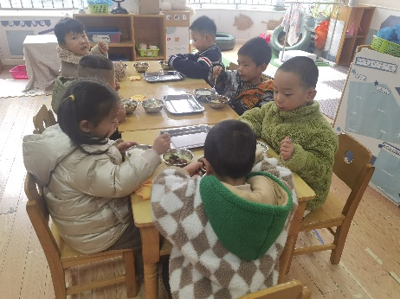 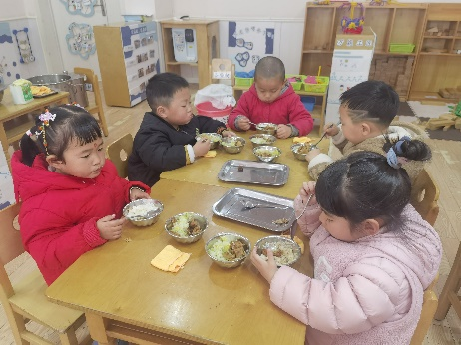 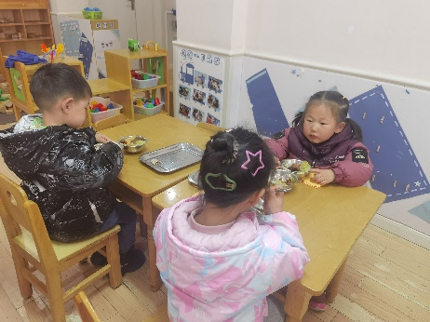

**「区域活动」**

今天的天气不佳，因此我们在室内活动。有趣的区域游戏吸引了宝贝们的兴致。有的在益智区和同伴玩雪花片、拼插积木；有的在美工区绘画、剪纸、玩泥工；有的在建构区搭建大型建筑、用万能工匠制作新颖的工具……每个人都有自己的喜好，玩得不亦乐乎。

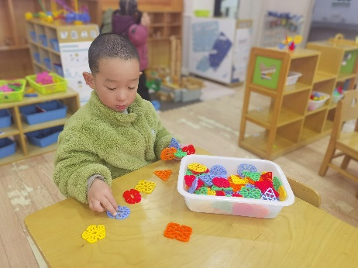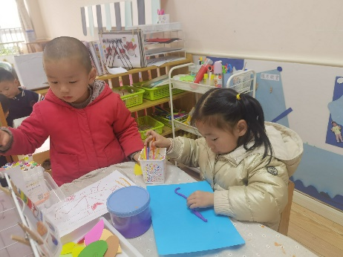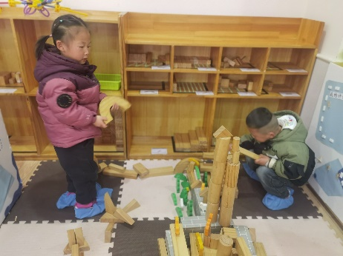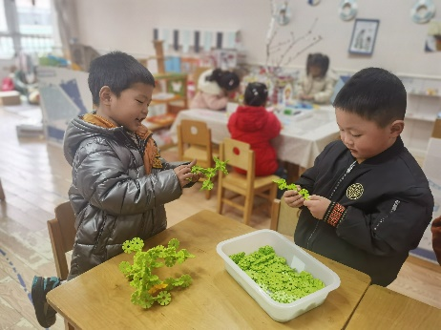 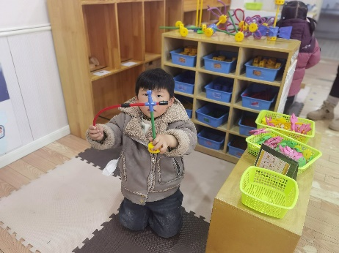 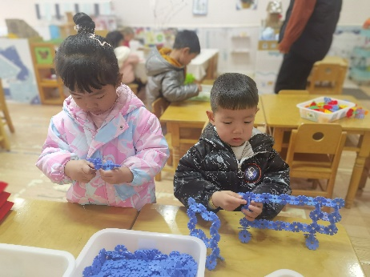

**「集体活动—美术：爸爸的领带」**

领带是上装领部的服饰件，系在衬衫领子上并在胸前打结，广义上包括领结。它通常与西服搭配使用，是男士们日常生活中最基本的服饰品。领带的颜色和图案可以是多种多样的。在一个家庭中爸爸妈妈是相辅相成的，为了强化爸爸在幼儿成长中的积极影响，我开展了这个美术活动，通过活动让孩子能选择多种图案来装饰爸爸的领带，熟悉爸爸的衣饰特点，更主动的去关心爸爸。

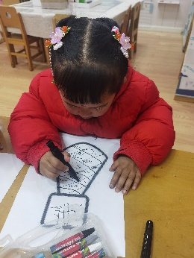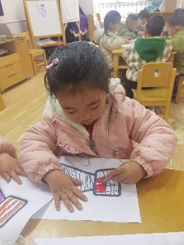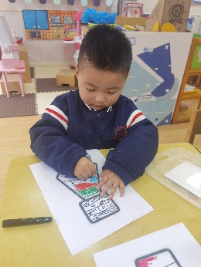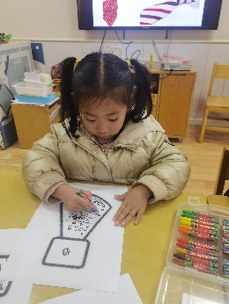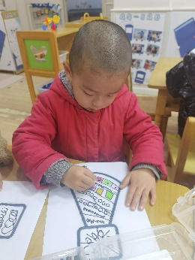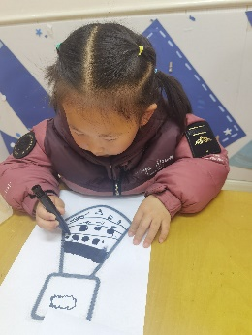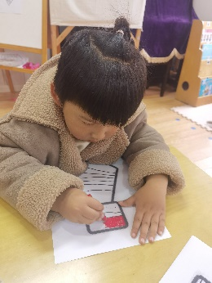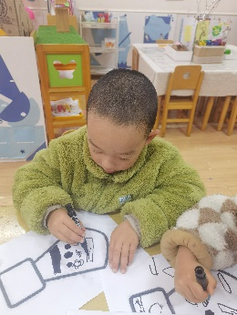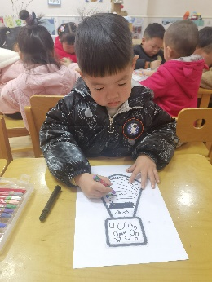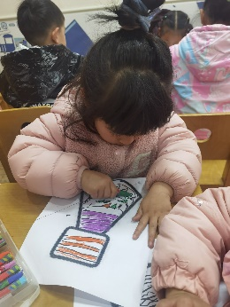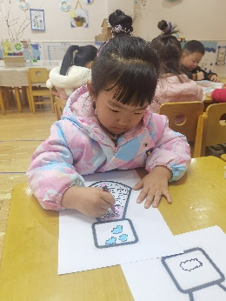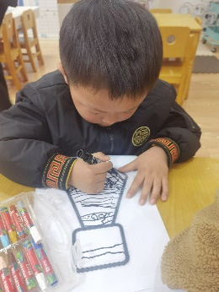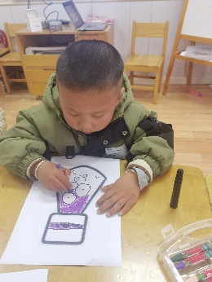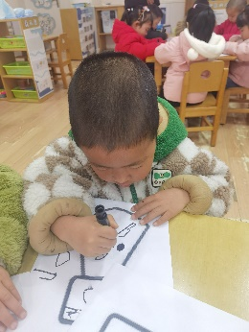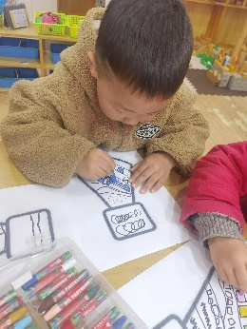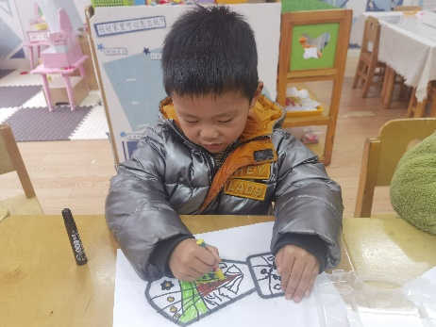

**「温馨提示」**

1.今日天气不佳，家长来离园途中要注意安全哦！